煤炭采购掺配决策软件

数学分析：

一：名称、单位及代号
月/年发电量（万千瓦时）：E
月/年供汽量（吨）：T
锅炉效率：ŋ
日最大卸煤量（吨）：L
煤炭价格（元，含税）：P
海运价格（元，元含税）：S
采购煤炭数量（吨）：A
单位库存成本（元）：C
月最大采购量（吨）：M
安全库存（吨）：Vs
实际库存（吨）：V
最大库存：V0
月耗煤量（吨）：D
最优采购量：(B)
所需资金（万元）：F
二：月度需求计算方案
D=(1.72152*E+0.14346*T)/ŋ
M=V0-V+V0/L*D/30.4
B=[(P1+S1)*X1+(P2+S2)*X2+(P3+S3)*X3+(P4+S4)*X4+(P5+S5)*X5+C*V]/1.1513=MIN
X1,X2,X3,X4,X5>=0
X1+X2+X3+X4+X5<=M
X1+X2+X3+X4+X5+V-D>=Vs
F=(P1+S1)*X1+(P2+S2)*X2+(P3+S3)*X3+(P4+S4)*X4+(P5+S5)*X5/10000
其中，P1：第1周秦皇岛5000大卡价格
P2：第2周秦皇岛5000大卡价格
P3：第3周秦皇岛5000大卡价格
P4：第4周秦皇岛5000大卡价格
P5：第5周秦皇岛5000大卡价格
S1：第1周海运价格（最低）
S2：第2周海运价格（最低）
S3：第3周海运价格（最低）
S4：第4周海运价格（最低）
S5：第5周海运价格（最低）
以此类推
D=(1.72152*E+0.14346*T)/(ŋ*12)
M=V0-V+V0/L*D/30.4
B=(P1+S1)*X1+(P2+S2)*X2+(P3+S3)*X3+(P4+S4)*X4+(P5+S5)*X5+(P6+S6)*X6+(P7+S7)*X7+(P8+S8)*X8+(P9+S9)*X9+(P10+S10)*X10+(P11+S11)*X11+(P12+S12)*X12+12C*V=MIN
X1,X2,X3,X4,X5...X12>0
X1<=M
X2<=M
X3<=M
X4<=M
X5<=M
X6<=M
X7<=M
X8<=M
X9<=M
X10<=M
X11<=M
X12<=M
X1+V-D>=Vs
X2+V-D>=Vs
X3+V-D>=Vs
X4+V-D>=Vs
X5+V-D>=Vs
X6+V-D>=Vs
X7+V-D>=Vs
X8+V-D>=Vs
X9+V-D>=Vs
X10+V-D>=Vs
X11+V-D>=Vs
X12+V-D>=Vs
F=(P1+S1)*X1+(P2+S2)*X2+(P3+S3)*X3+(P4+S4)*X4+(P5+S5)*X5+(P6+S6)*X6+(P7+S7)*X7+(P8+S8)*X8+(P9+S9)*X9+(P10+S10)*X10+(P11+S11)*X11+(P12+S12)*X12/10000
2、化验报告
灰份：Aar(A)
挥发份：Var(V)
全硫：St,net(S)
低位发热量：Qnet,ar(Q)
注：化验报告由使用单位输入
3、实际库存V（吨）
煤炭公司+煤炭种类+实际库存
4、单价P（元/吨），含税
煤炭公司+煤炭种类+实际库存+价格
5、设计方案：
每台炉最大加仓量（吨）：MaxJC，单位自行输入设置
最大灰份（％）：MaxA，单位自行输入设置
最大全水（％）：MaxM，单位自行输入设置
最大挥发份（％）：MaxV，单位自行输入设置
最大全硫（％）：MaxS，单位自行输入设置
低发要求（％）：MaxQ，单位自行输入设置
煤种1：x1
煤种2：x2
煤种3：x3
Min=p1*x1+p2*x2+p3*x3
St:x1+x2+x3<=MaxJC
(A1*X1+A2*X2+A3*X3)/(X1+X2+X3)<=MaxA
(M1*X1+M2*X2+M3*X3)/(X1+X2+X3)<=MaxM
(V1*X1+V2*X2+V3*X3)/(X1+X2+X3)<=MaxV
(S1*X1+S2*X2+S3*X3)/(X1+X2+X3)<=MaxS
(Q1*X1+Q2*X2+Q3*X3)/(X1+X2+X3)<=MaxQ
X1<=V1
X2<=V2
X3<=V3
F=(p1*x1+p2*x2+p3*x3)/10000(万元)

目录
第一章 系统介绍 2
第二章 基础信息管理 3
2.1 煤种管理 3
第三章 煤量预测管理 5
2.1 年度预测 5
2.2 月度预测 7
2.3 我要采购 9
2.4 煤样掺配 11

第一章 系统介绍
采购掺配软件是企业管理平台，以发电燃煤管理业务为需求，结合日常的相关规范而开发的煤炭预测掺配管理系统软件，拥有基础信息设置、年度预测、月度预测、我要采购、煤种掺配等功能，适合各类公司企业需求。
整个管理系统软件依托本公司自行开发设计的、具有自主知识产权的企业业务工作流平台，采用模块级架构部署的方式，将软件的各个业务功能，通过业务需求分析后进行拆分，然后分别建模，形成多个互相独立的功能模块，分别编译成动态链接库文件，最后如积木式根据需要将各功能模块整合到企业业务工作流平台并加载运行，形成完整的业务应用系统。该平台基于微软.net技术，具有网络适应性强、应用范围广、工作效率高和自动版本更新等特点。同时平台与需要实现的具体业务功能完全分离，具有极强的可扩展性，非常方便应用单位日后进行业务系统的拓展。
本软件的功能如下：
- 基础信息设置：主要包括各种煤炭品种的信息设置，如所属公司、煤炭名称、化验指标值、价格、运价、库存等；
- 年度预测:主要是在发电参数（发电量、供汽量、全厂热效率等）、现有价格和运价的基础上，获取每月煤炭的最优采购量。
- 月度预测:主要是在发电参数（发电量、供汽量、全厂热效率等）、现有价格和运价的基础上，获取每周煤炭的最优采购量。
- 我要采购:主要是在发电参数（发电量、供汽量、全厂热效率等）、现有价格和运价的基础上，获取每周各个煤炭品种的最优采购量。
- 煤种掺配:主要是在满足化验指标的情况下，获取三个入炉煤种的掺配比例。

第二章 基础信息管理

2.1 煤种管理
功能模块介绍：
本模块为基础信息管理的主要模块，主要是对整个公司所有的煤炭供应商及供应商所提供的煤种进行的设定。
模块运行界面：
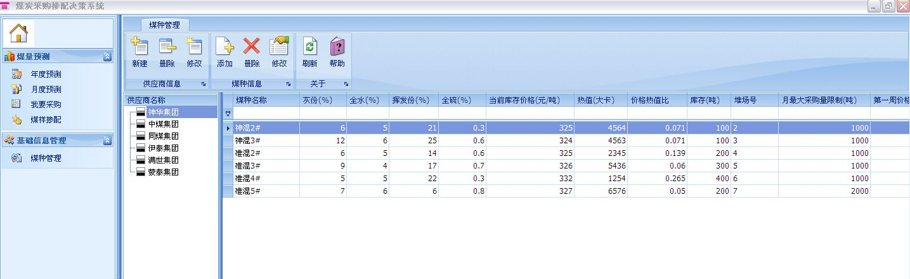
工具条如下：
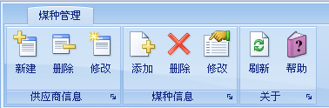
各功能按钮定义如下：
“供应商信息”栏：
新建：单击“新建”按钮，弹出“供应商信息”窗体；
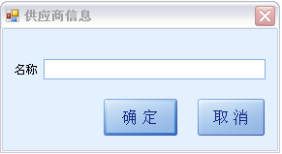
如上图所示，“供应商信息”窗体可输入供应商名称。
删除：选择要删除的供应商名称，单击 “删除”按钮进行删除。
修改：选择要修改的供应商，单击 “修改”按钮，弹出“供应商信息”窗体，可以进行修改并重新确定保存。
“煤种信息”栏：
建立供应商信息后，可添加煤种信息。
添加：单击“添加”按钮，弹出“煤种信息”窗体；
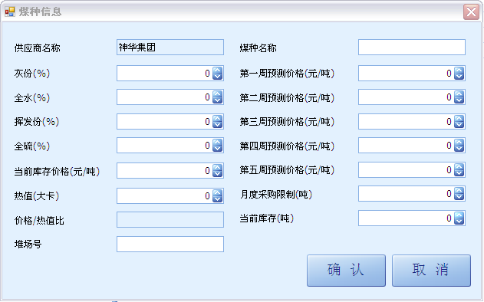

如上图所示，“煤种信息”窗体可输入煤种名称、煤种的灰分（%）、全水（%）、挥发分（%）、全硫（%）、当前库存价格（元/吨）、热值（大卡）、堆场号、第一周预测价格（元/吨）、第二周预测价格（元/吨）、第三周预测价格（元/吨）、第四周预测价格（元/吨）、第五周预测价格（元/吨）、月度采购限制（吨）、当前库存（吨）、价格/热值比则无需填写，由填写的当前库存价格及热值自动生成。
删除：选择要删除的煤种名称，单击 “删除”按钮进行删除。
修改：选择要修改的煤种名称，单击 “修改”按钮，弹出“煤种信息”窗体，可以进行修改并重新确定保存。
“关于”栏：
刷新：单击 “刷新”按钮，刷新“煤种管理”界面内的信息。
退出：单击 “退出”按钮，“煤种管理”界面即退出。

第三章 煤量预测管理

2.1 年度预测
功能模块介绍：
本模块为煤量年度预测的主要模块，主要是对年度内每个月的煤炭采购量的预测。
模块运行界面：
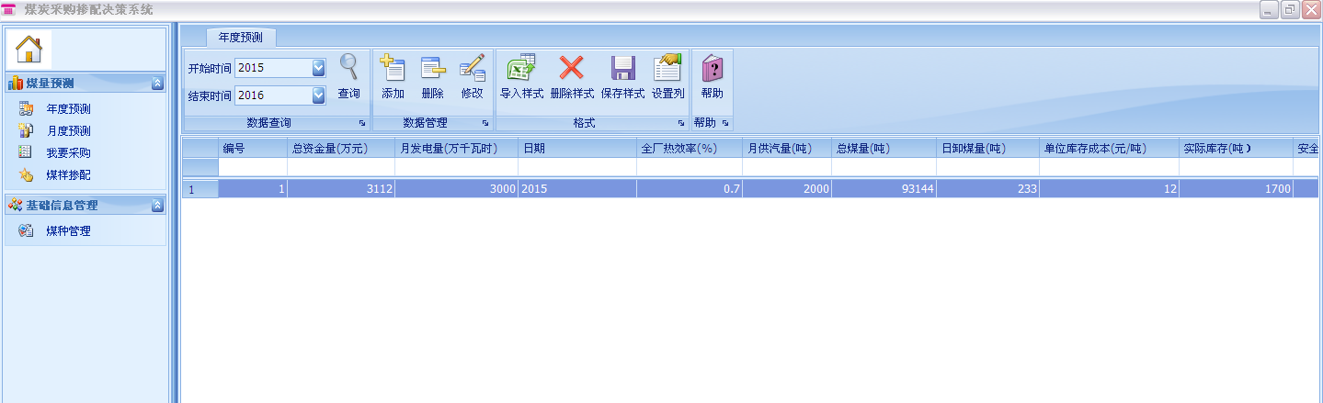

工具条如下：
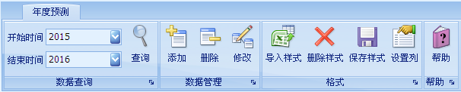

各功能按钮定义如下：
查询：选择查询开始时间及结束时间后，单击“查询”按钮，可查询此时间范围内所有的预测。
添加：单击“添加”按钮，弹出“年度预测”窗体。
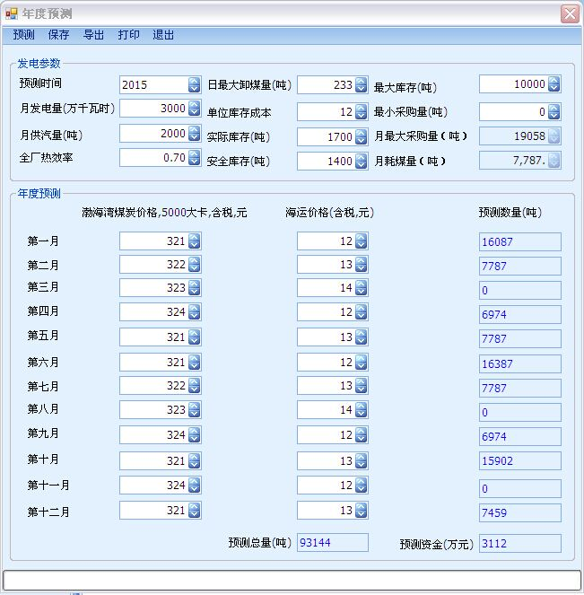
如上图所示，“年度预测”窗体可输入发电参数及年度预测，发电参数包括：预测时间、月发电量、月供气量、全厂热效率、日最大卸煤量、单位库存成本、实际库存、安全库存、最大库存、最小采购量、月最大采购量及月耗煤量。其中月最大采购量及月耗煤量为灰色，无需填写数据。
发电参数、十二个月的煤炭价格、海运价格需手工输入。预测的每月采购量数量、预测总量、预测资金为结果。
填写完成后，点击“预测”按钮，则自动生成月最大采购量、月耗煤量、预测数量、预测总量、预测资金。
点击“保存”按钮，对表格内容进行存档。
点击“导出”按钮，生成EXCEL表格，可直接导出该文件。
点击“打印”按钮，链接打印机，打印此年度预测表格内容。
点击“退出”按钮，退出年度预测。
删除：选择要删除的年度预测内容，单击 “删除”按钮进行删除。
修改：选择要修改的年度预测内容，单击 “修改”按钮，弹出“年度预测”窗体，可以进行修改并重新预测后保存。

保存样式：可对编号、日期、总煤量、总资金量等内容的排序进行调整，调整后，点击保存样式，保存在系统内。样式为下方的编号、日期、总煤量、总资金量等，如下图所示：
导入样式：导入保存过的样式，如没有保存过样式，则无法导入。
删除样式：对保存过的样式进行删除。
设置列：点击设置列，弹出“Customization”窗体，如下图所示：
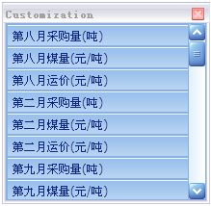
设置列可对编号、日期、总煤量等信息进行删除及添加，可选择需要显示的列内容，也可将无需显示的内容放入“customization”内。

2.2 月度预测
功能模块介绍：
本模块为煤量月度预测的主要模块，主要是对月度内每周的煤炭采购量的预测。
模块运行界面：
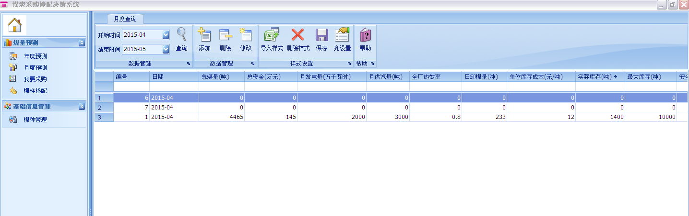

工具条如下：
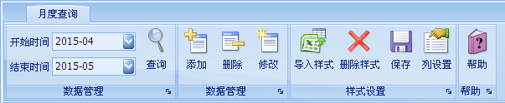

各功能按钮定义如下：
查询：选择查询开始时间及结束时间后，单击“查询”按钮，可查询此时间范围内所有的预测。
添加：单击“添加”按钮，弹出“月度预测”窗体。
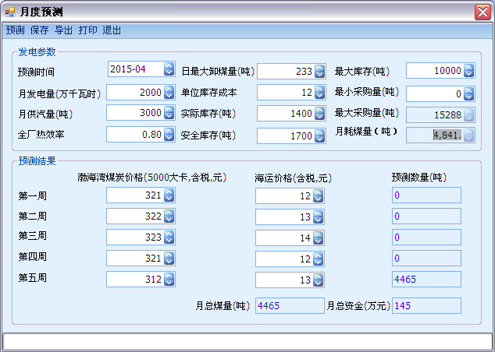

如上图所示，“月度预测”窗体可输入发电参数及预测结果，发电参数包括：预测时间、月发电量、月供汽量、全厂热效率、日最大卸煤量、单位库存成本、实际库存、安全库存、最大库存、最小采购量、月最大采购量及月耗煤量。其中月最大采购量及月耗煤量为灰色，无需填写数据。
发电参数、五周的煤炭价格、海运价格需手工输入。预测结果包括预测数量、月总煤量、月总资金。
填写完成后，点击“预测”按钮，则自动生成月最大采购量、月耗煤量、预测数量、预测总量、预测资金。
点击“保存”按钮，对表格内容进行存档。
点击“导出”按钮，生成EXCEL表格，可直接导出该文件。
点击“打印”按钮，链接打印机，打印此月度预测表格内容。
点击“退出”按钮，退出月度预测。
删除：选择要删除的月度预测内容，单击 “删除”按钮进行删除。
修改：选择要修改的月度预测内容，单击 “修改”按钮，弹出“月度预测”窗体，可以进行修改并重新预测后保存。

保存样式：可对编号、日期、总煤量、总资金量等内容的排序进行调整，调整后，点击保存样式，保存在系统内。样式为下方的编号、日期、总煤量、总资金量等，如下图所示：
导入样式：导入保存过的样式，如没有保存过样式，则无法导入。
删除样式：对保存过的样式进行删除。
设置列：点击设置列，弹出“Customization”窗体，设置列可对编号、日期、总煤量等信息进行删除及添加，可选择需要显示的列内容，也可将无需显示的内容放入“customization”内。

2.3 我要采购
功能模块介绍：
本模块为煤量采购的主要模块，主要是对本月度采购煤种、采购时间的一个最佳预测。
模块运行界面：
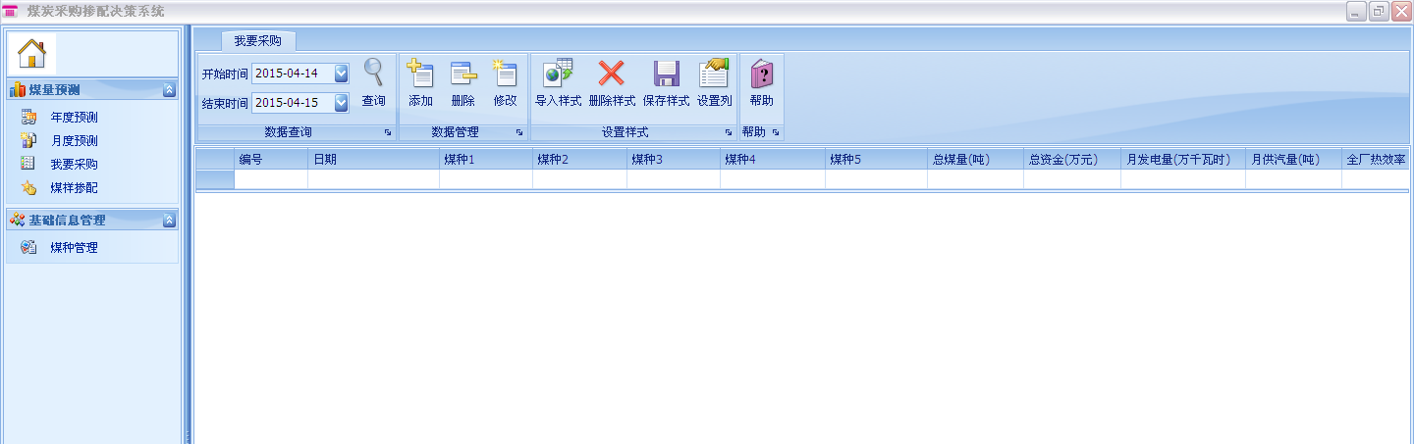

工具条如下：
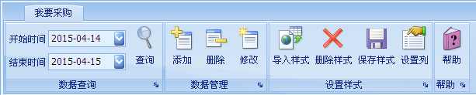

各功能按钮定义如下：
查询：选择查询开始时间及结束时间后，单击“查询”按钮，可查询此时间范围内所有的采购预测。
添加：单击“添加”按钮，弹出“我要采购”窗体。

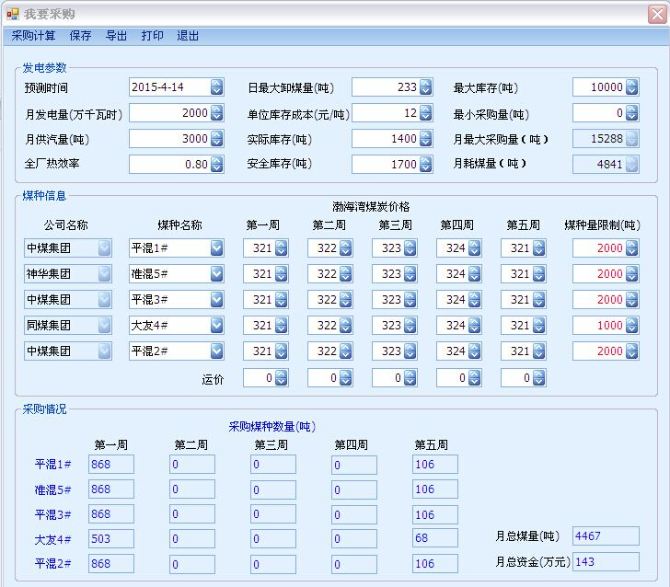

如上图所示，“我要采购”窗体可输入发电参数及煤种信息和采购情况，发电参数包括：预测时间、月发电量、月供汽量、全厂热效率、日最大卸煤量、单位库存成本、实际库存、安全库存、最大库存、最小采购量、月最大采购量及月耗煤量。其中月最大采购量及月耗煤量为灰色，无需填写数据。
煤种情况包括公司名称、煤种名称、五周的煤炭价格、煤种量限制。
采购情况为计算结果。
填写完成后，点击“采购计算”按钮，则自动生成月最大采购量、月耗煤量、采购情况。
点击“保存”按钮，对表格内容进行存档。
点击“导出”按钮，生成EXCEL表格，可直接导出该文件。
点击“打印”按钮，链接打印机，打印此采购表格内容。
点击“退出”按钮，退出我要采购。
删除：选择要删除的采购内容，单击 “删除”按钮进行删除。
修改：选择要修改的采购内容，单击 “修改”按钮，弹出“我要采购”窗体，可以进行修改并重新预测后保存。

保存样式：可对日期、煤种1、煤种2、煤种3、煤种4、煤种5、总煤量、总资金等内容的排序进行调整，调整后，点击保存样式，保存在系统内。样式为下方的编号、日期、总煤量、总资金量等，如下图所示：
导入样式：导入保存过的样式，如没有保存过样式，则无法导入。
删除样式：对保存过的样式进行删除。
设置列：点击设置列，弹出“Customization”窗体，设置列可对编号、日期、煤种1、煤种2、总煤量等信息进行删除及添加，可选择需要显示的列内容，也可将无需显示的内容放入“customization”内。

2.4 煤样掺配
功能模块介绍：
本模块为煤样掺配的主要模块，主要是对三个煤种如何掺配达到最低燃煤成本的一个最佳预测。
模块运行界面：
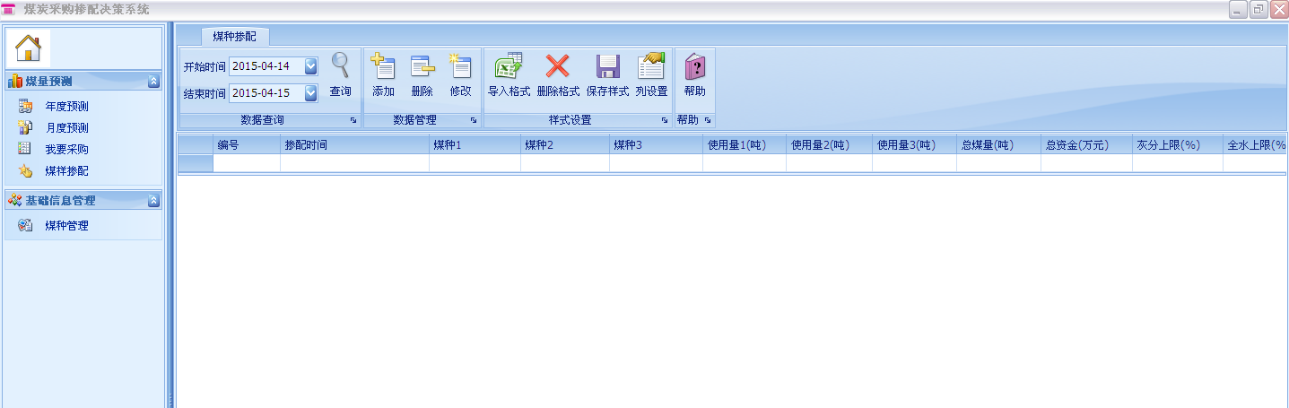

工具条如下：
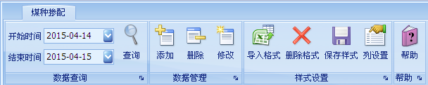

各功能按钮定义如下：
查询：选择查询开始时间及结束时间后，单击“查询”按钮，可查询此时间范围内所有的煤种掺配记录。
添加：单击“添加”按钮，弹出“煤种掺配”窗体。
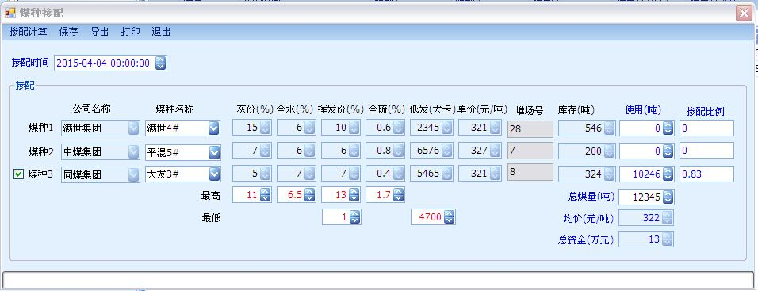

如上图所示，“煤种掺配”窗体可输入掺配时间；选择煤种的同时会自动将其对应的灰分、全水、挥发、全硫、热值载入；各个化验指标的上下限需手工输入。
填写完成后，点击“掺配计算”按钮，则自动生成各种煤种的使用量（取决于库存）及掺配比例。此时，可通过调节总煤量的大小，获取对应的各煤种的使用量。
点击“保存”按钮，对表格内容进行存档。
点击“导出”按钮，生成EXCEL表格，可直接导出该文件。
点击“打印”按钮，链接打印机，打印此采购表格内容。
点击“退出”按钮，退出煤种掺配。
删除：选择要删除的煤种掺配记录，单击 “删除”按钮进行删除。
修改：选择要修改的煤种掺配记录，单击 “修改”按钮，弹出“煤种掺配”窗体，可以进行修改并重新计算后保存。

保存样式：可对掺配时间、煤种1、煤种2、煤种3、使用量1、使用量2、使用量3、总煤量等内容的排序进行调整，调整后，点击保存样式，保存在系统内。样式为下方的掺配时间、煤种1、煤种2、煤种3、使用量1、使用量2、使用量3、总煤量等，如下图所示：
导入样式：导入保存过的样式，如没有保存过样式，则无法导入。
删除样式：对保存过的样式进行删除。
设置列：点击设置列，弹出“Customization”窗体，设置列可对编号、日期、煤种1、煤种2、总煤量等信息进行删除及添加，可选择需要显示的列内容，也可将无需显示的内容放入“customization”内。

